ABP CALENTADOR SOLAR

Dos modalidades para presentar el producto.
Maqueta
Proyecto.

Maqueta.
Este tipo de producto es realizable por dos alumnos en equipo como máximo, la maqueta tiene las siguientes características.
- La maqueta deberá contener todos los elementos del calentador solar representados, radiador de captación a detalle con 4 celdas como mínimo con tuberías de agua fría y agua caliente, tanque de almacenamiento, instalación, así mismo la maqueta indicaran los nombres de los elementos, las dimensiones mínima 30 cm por 30 cm
- Investigar cómo funciona el calentador solar mínimo 2 cuartillas
- Investigar todos los fenómenos físicos y que formulas aplican en la construcción del calentador solar.
- La información deberá entregarse el 23 noviembre 2016 escrita el folder sin engrapar para elaborar su examen, el escrito deberá tener título, bibliografía, utilizar área 12.
- La maqueta se entrega día 23 Noviembre. Matutino y Vespertino
- Favor de verificar rubrica
- Extra participaciones 10 con mínimo 9 calificación por el grupo

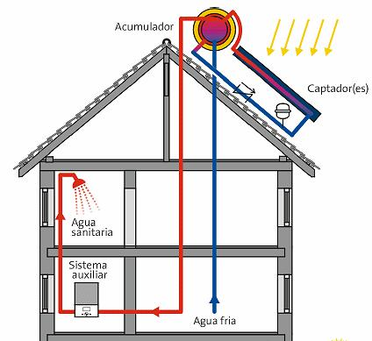

Proyecto

Este tipo de productos realizara por 2 alumnos máximo en equipo, el prototipo tiene las siguientes características.
- El prototipo deber mostrarse que funciona, esto se tomara la temperatura al inicio después de un tiempo expuesto a la energía solar se verificara el aumento de temperatura.
- Las dimensiones mínimas del prototipo es de 70 cm por celda mínimo 5 con un almacenamiento de 3 litros. Para la opción con tanque 20 litros.
- Se deberá entregar impreso un reporte fotográfico de elaboración y funcionamiento, las fotografías deberá tener una descripción de lo que se observa, entregar en folder sin engargolado.
Fecha de entrega de prototipo y reporte fotográfico día 23 Noviembre Matutino y Vespertino
- Favor de verificar rubrica
- Extra participaciones 15 por alumno con mínimo 9 calificación según Video
- Video https://www.youtube.com/watch?v=6jNzYYojuZk
- Extra participaciones con tanque 35 por alumno

